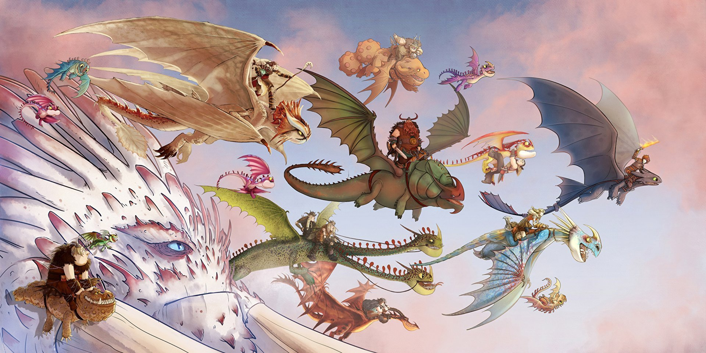

Воспитатель: Беляева М. Г.

Тип проекта: информационно - творческий
Вид проекта: групповой, краткосрочный (одна неделя)
Участники проекта:
- дети старшей группы;
- воспитатель: Беляева М.Г.
- родители воспитанников.
Актуальность.
Никита принес книгу о Драконах, он сказал, что очень любит мультфильмы о дружбе животных и человека и его любимый мультфильм – «Как приручить дракона» с главным героем - драконом Беззубиком.
Все дети сильно заинтересовались и попросили воспитателя рассказать о драконах больше.
Цель: узнать как можно больше о драконах.
Задачи:
- послушать рассказ воспитателя о драконах;
- посмотреть презентацию о драконах;
- посмотреть мультфильм «Приручить дракона»;
- рассмотреть энциклопедии о драконах;
- вырастить дракончика;
- нарисовать драконов;
- сделать совместную аппликацию «Семейка драконов»;
- повыжигать дракончиков;
- принести игрушки драконов;
- вместе с родителями сделать дракончика.
Что сделали:
- послушали рассказ воспитателя о драконах;
- посмотрели презентацию о драконах;
- посмотрели мультфильм «Приручить дракона»;
- рассмотрели энциклопедии о драконах;
- выраститли дракончика;
- нарисовать драконов;
- сделали совместную аппликацию «Семейка драконов»;
- повыжигали дракончиков
- принесли игрушки драконов;
- вместе с родителями сделали дракончика.
